
La Rioja, 8 de Junio de 2.023……………..……
Asunto: E/ Reubicación de docente de Nivel Inicial
De Esc. N° 167 a Esc. N° 218…………………………………
Nota: …41…………………

AL DIRECTOR DE LA ESC. 167
PROF. HEREDIA, SEBASTIÁN NICOLÁS
S…………………..……/………………………….D
La señora Supervisora de Zona 1, Sector “F”.
Prof. María Eugenia Moreno, se dirige a Ud. a los efectos de dar curso el acto administración (autorización) de la docente de Nivel Inicial, RIVERO, Yanina Celeste DNI 36.437.106 Jardín anexo a la escuela la cual Ud. conduce; la cual consiste registrar en acta la disposición y notificando a la docente sobre reasignación a la institución de Esc. N° 218 “Mercedes Stipanicic“.
Se adjunta copia de Autorización de Directora de Nivel
Inicial.

ATENTAMENTE.


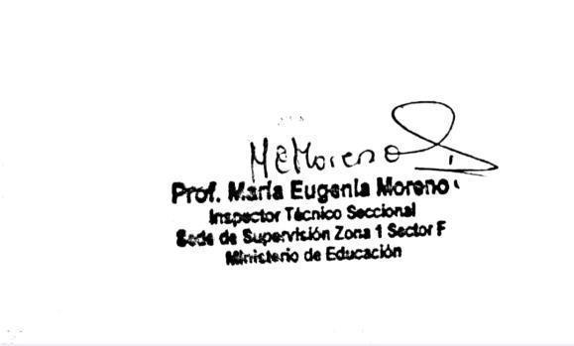

Datos de Directora Esc. 218
ARAYA, Verónica
Cel- 3804 201576

